共享仪器平台FlowJo多色调补偿及常见实验分析演示培训通知
生物医学测试中心共享仪器平台将于2023年2月24日（周五）9:30-11:30在清华大学医学科学楼B1010举行FlowJo流式数据分析软件的常见实验分析培训。
为了更好地满足学生们的需求，使大家更快速、更有效地处理流式数据，共享仪器平台现举办小型流式数据分析软件FlowJo V10的基础操作培训，欢迎同学们报名参加。
培训软件：FlowJo流式数据分析软件
培训内容：FlowJo流式常见实验类型的数据分析及多色补偿调节等。
培训时间：2023年2月24日（周五）9:30-11:30
培训地点：清华大学医学科学楼B1010
联系方式：季老师13021308670
jijiaojiao#mail.tsinghua.edu.cn（发送邮件时请将“#”替换成“@”）
报名方式：
访问链接：https://gxyqtsinghua.mikecrm.com/AyXJHI5
或扫描二维码：
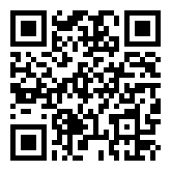
备注：本学期共享仪器平台会根据用户需要提供多次小型培训，为保证培训效果，每次培训人数上限为5名，报完为止。
共享仪器平台
生物医学测试中心

